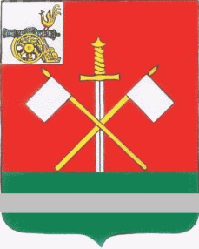
СМОЛЕНСКАЯ ОБЛАСТЬ
МОНАСТЫРЩИНСКИЙ ОКРУЖНОЙ СОВЕТ ДЕПУТАТОВ

Р Е Ш Е Н И Е

от 01 ноября 2024 года № 29

Об утверждении структуры Контрольно-ревизионной комиссии муниципального образования «Монастырщинский муниципальный округ» Смоленской области

В соответствии с Федеральным законом от 07.02.2011 №6-ФЗ «Об общих принципах организации и деятельности контрольно-счетных органов субъектов Российской Федерации, федеральных территорий и муниципальных образований», Монастырщинский окружной Совет депутатов

РЕШИЛ:

1. Утвердить структуру Контрольно-ревизионной комиссии муниципального образования «Монастырщинский муниципальный округ» Смоленской области (прилагается).
2. Настоящее решение разместить на официальном сайте Администрации муниципального образования «Монастырщинский район» Смоленской области в информационно-телекоммуникационной сети «Интернет.
3. Настоящее решение вступает в силу со дня подписания.

Глава муниципального образования «Монастырщинский район» Смоленской области | Председатель  Монастырщинского окружного  Совета депутатов
В.Б. Титов | П.А. Счастливый

Приложение
к решению Монастырщинского
окружного Совета депутатов
от 01.11.2024г. №29

Структура
Контрольно-ревизионной комиссии муниципального образования
«Монастырщинский муниципальный округ» Смоленской области

Председатель
Контрольно-ревизионной комиссии муниципального образования
«Монастырщинский муниципальный округ» Смоленской области

Аппарат
Контрольно-ревизионной комиссии муниципального образования
«Монастырщинский муниципальный округ» Смоленской области

